Для заказа доставки данной работы воспользуйтесь поиском на сайте http://www.mydisser.com/search.html

Міністерство освіти і науки, молоді та спорту України
Національний аерокосмічний університет ім. М.Є. Жуковського
«Харківський авіаційний інститут»
неткачова Катерина Ігорівна
УДК 004.415.5+004.056.57
Методи та інформаційна технологія оцінювання функціональної безпеки інформаційно-керуючих систем
із використанням формальних нотацій
05.13.06 – інформаційні технології
АВТОРЕФЕРАТ
дисертації на здобуття наукового ступеня
кандидата технічних наук
Харків – 2013
Дисертацією є рукопис.
Робота виконана в Таврійському національному університеті iм. В. І. Вернадського, Міністерство освіти і науки, молоді та спорту України.

Науковий керівник: | заслужений винахідник України  доктор технічних наук, професор  Харченко Вячеслав Сергійович,  завідувач кафедри комп’ютерних систем і мереж  Національного аерокосмічного університету ім. М.Є. Жуковського «Харківський авіаційний інститут».
Офіційні опоненти: | доктор технічних наук, доцент  Шостак Ігор Володимирович,  професор кафедри інженерії програмного забезпечення Національного аерокосмічного університету  ім. М. Є. Жуковського «Харківський авіаційний інститут»
доктор технічних наук, професор
Потій Олександр Володимирович,
начальник кафедри радіоелектронних систем
пунктів управління повітряних сил
Харківського університету Повітряних Сил
ім. І. Кожедуба

Захист дисертації відбудеться «_22_» _березня_ 2013 р. о _12_ годині на засіданні спеціалізованої вченої ради Д64.062.01 у Національному аерокосмічному університеті ім. М.Є. Жуковського «Харківський авіаційний інститут» за адресою: Україна, 61070, м. Харків, вул. Чкалова, 17.
З дисертацією можна ознайомитись у науково-технічній бібліотеці Національного аерокосмічного університету ім. М.Є. Жуковського «Харківський авіаційний інститут» за адресою: Україна, 61070, м. Харків, вул. Чкалова, 17.
Автореферат розісланий «_14_» __лютого__ 2013 р.
Вчений секретар
спеціалізованої вченої ради Д64.062.01 М.О. Латкін
ЗАГАЛЬНА ХАРАКТЕРИСТИКА РОБОТИ
Актуальність теми дослідження. Сфери технічної діяльності набувають усе більшого значення в сучасному світі. Упровадження інформаційних технологій, автоматизація процесів виробництва, комп’ютеризація різноманітних галузей людської діяльності, окрім нових можливостей, становлять і нові загрози для людини, суспільства, довкілля. Збій або відмова в роботі критичної інформаційно-керуючої системи (ІКС) може призвести до завдання вагомої шкоди іншим системам, природі, до значних фінансових утрат, травм і гибелі людей. У зв’язку з цим найважливішої ролі набуває забезпечення безпеки інформаційно-керуючих систем і надзвичайно актуальним є завдання оцінки рівня безпеки й відповідності різних класів систем вимогам нормативної бази й специфікації.
Одним з актуальних напрямків досліджень сьогодні є Safety Case методологія, що являє собою методологію побудови обґрунтувань безпеки з використанням формальних нотацій. Вагомий внесок у розвиток цієї методології внесли західні вчені П. Бішоп, Р. Блумфілд, Т. Келлі, Р. Хокінс, І. Хаблі та ін. Дана тематика розглядається також у роботах вітчизняних вчених Б. М. Конорева, І. В. Шостака, В. С. Харченка, В. В. Скляра, М.О. Ястребенецького, О. В. Поморової.
Зростання попиту на використання коробкових програмних продуктів, обумовлює актуальність досліджень, присвячених розробці і вдосконаленню методів оцінки функціональної та інформаційної безпеки ПЗ. Внесок у розвиток цих наукових напрямів внесли П. Бішоп, О. Альхазмі, Я. Малайя та інші.
Розробка обґрунтувань безпеки та всебічна оцінка програмних компонентів, що входять до складу інформаційно-керуючих систем, є дуже трудомістким процесом. Основними недоліками існуючих методів є недостатня формалізація, велика кількість ручних операцій, відсутність відповідних моделей та уніфікованих процедур побудови обґрунтувань, вузький діапазон програмного забезпечення для підтримки процесу, відсутність ефективних інформаційних технологій. У зв’язку з цим існує потреба в удосконаленні моделей і методів оцінки, у розробці більш універсальних і гнучких методик, які могли б використовуватися для оцінки безпеки різних типів систем, розробці інструментальних засобів, що дозволять мінімізувати ризики помилок експертів, автоматизувати й прискорити процес оцінювання.
Таким чином, актуальною науково-прикладною задачею є розробка методів та інформаційної технології оцінювання функціональної безпеки інформаційно-керуючих систем із використанням формальних нотацій.
Зв'язок роботи з науковими програмами, планами, темами. Дослідження, результати яких викладено в дисертації, проводилися у Таврійському національному університеті iм. В. І. Вернадського та в інших організаціях відповідно до державних програм і планів НДР, а також міжнародних проектів і програм:
- «Теоретичні основи, методи та інструментальні засобі аналізу, розробки та верифікації гарантоздатних інформаційно-керуючих систем для аерокосмічних об'єктів і комплексів критичного застосування» (Національний аерокосмічний університет ім. М.Є. Жуковського «ХАІ», ДР №0106U001071, 2006-2008 рр.);
- «Теоретичні основи, методи та технології забезпечення гарантоздатності еволюціонуючих комп'ютеризованих інфраструктур для аерокосмічних і критичних об'єктів» (Національний аерокосмічний університет ім. М.Є. Жуковського «ХАІ», ДР №0108U010994, 2009-2011 рр.);
- Проекту Європейського Союзу TEMPUS-MASTAC JEP_26008_2005 «Магістерські й докторські програми навчання по критичному аерокосмічному комп’ютингу» (2006-2009 рр.);
- Проекту Європейського Союзу SAFEGUARD 158886-TEMPUS-1-2009-1-UK-TEMPUS-JPCR «Національна інженерна safeware-мережа центрів інноваційної університетсько-промислової кооперації» (2010-2013 рр.).
Роль автора в зазначених науково-дослідних темах і проектах полягає в розробці моделі і методів оцінки функціональної безпеки систем, а також в розробці інформаційної технології та засобів підтримки процесу оцінювання з використанням формальних нотацій.
Мета і задачі дослідження. Метою дисертаційної роботи є забезпечення достовірної оцінки функціональної безпеки критичного програмного забезпечення та інформаційно-керуючих систем на основі розробки і впровадження методів і засобів, що базуються на Safety Case підході.
Відповідно до поставленої мети розв'язувалися наступні задачі:
- аналіз існуючих методів і засобів оцінки безпеки інформаційно-керуючих систем, аналіз Safety Case методології, нотацій і методів оцінки з використанням різних нотацій;
- розробка моделі оцінки функціональної безпеки ІКС з використанням різних формальних нотацій і компонентів, які можна реконфігурувати та параметризувати;
- удосконалення методу оцінки безпеки ІКС на основі формальних нотацій;
- удосконалення методу оцінки інформаційної безпеки багатокомпонентних програмних систем на основі інформації про уразливості, опублікованій у відкритих джерелах;
- розробка інструментальних засобів та інформаційної технології для підтримки процесу оцінки та забезпечення функціональної безпеки ІКС при створенні та використанні;
- впровадження моделі, методів та інформаційної технології в практику розробки і оцінювання програмного забезпечення.
Об'єкт дослідження – процеси оцінки функціональної безпеки багатокомпонентних програмних систем.
Предмет дослідження – моделі, методи й інструментальні засоби оцінки функціональної безпеки інформаційно-керуючих систем.
Методи дослідження. В основу методології досліджень були покладені принципи системного аналізу: ієрархічності, декомпозиції та ін. При вирішенні загальної та часткових наукових задач використовувалися такі методи проведення досліджень: методи теоретико-множинного опису та формальних нотацій при розробці моделі та методів оцінки ІКС; методи математичної статистики, моделювання, теорії ймовірностей, теорії надійності, оптимізації при дослідженні OTS компонентів; методи об'єктно-орієнтованого аналізу, проектування баз даних, математичного програмування при розробці інструментальних засобів оцінки.
Наукова новизна одержаних результатів:
- вперше розроблено модель оцінки функціональної безпеки інформаційно-керуючих систем, яка на відміну від існуючих базується на сумісному використанні різних формальних нотацій, операціях фільтрації й конвертації, що дозволяє формалізувати процес оцінки відповідності систем нормативним вимогам;
- удосконалено метод оцінки функціональної безпеки інформаційно-керуючих систем шляхом використання формальних нотацій, групування вимог і застосування ядер обґрунтування безпеки, що дозволяє забезпечити повноту оцінки й автоматизувати процес обґрунтування безпеки;
- дістав подальший розвиток метод оцінки інформаційної безпеки багатокомпонентних програмних систем на основі обновлюваної інформації про уразливості програмних компонентів, що дозволяє забезпечити достовірність оцінки, здійснити порівняння різних програмних продуктів і прогнозувати динаміку зміни їх характеристик.
Практичне значення одержаних результатів полягає у тому, що на їхній основі безпосередньо розроблено методики та інструментальні засоби оцінювання функціональної безпеки систем та їх компонентів. Сукупність запропонованих методів, моделі й програмних засобів, які було розроблено автором, утворюють прикладну інформаційну технологію оцінювання та забезпечення функціональної безпеки програмного забезпечення та ІКС.
Результати дисертаційної роботи впроваджено в:
- Індустріальній компанії Adelard та науково-дослідному центрі «Centre for Software Reliability» м. Лондон, Великобританія (акт впровадження від 17.05.2011);
- Науково-виробничому підприємстві «Радій» (акт впровадження від 06.04.2012);
- Навчальному процесі Таврійського національного університету ім. В.І. Вернадського (акт впровадження від 17.05.2012);
- Навчальному процесі Національного аерокосмічного університету ім. М. Є. Жуковського «Харківський авіаційний інститут» (акт впровадження від 18.10.2012);
- При виконанні міжнародних проектів: TEMPUS-MASTAC JEP_26008_2005 «Розробка магістерських та аспірантських курсів з критичного комп’ютингу» (2006-2009 рр.); SAFEGUARD 158886-TEMPUS-1-2009-1-UK-TEMPUS-JPCR «Національна мережа інноваційної університетської та промислової кооперації з інженерії безпеки» (2010-2013 рр.) (акт впровадження від 12.10.2012).
Особистий внесок здобувача полягає в розробці нової моделі, методів і інструментальних засобів, що забезпечують вирішення поставлених у дисертації задач. Всі основні наукові положення, результати, висновки і рекомендації дисертаційної роботи отримані автором особисто. За темою дисертації опубліковано 20 наукових праць [1-20]. Роботи [6-9, 11, 15-17, 20] виконувалися без співавторів. У роботах, опублікованих у співавторстві, здобувачеві належать: підбір відкритих джерел інформації про уразливості і проведення аналізу безпеки програмних продуктів за даними з цих джерел, побудова таблиць і графіків, розробка підходу до оцінки, висновки на основі отриманих результатів [4], розрахунок показників безвідмовності програмних продуктів, візуалізація результатів [18], формулювання пропозиції щодо аналізу багатокомпонентних систем і проведення оцінки OTS компонентів [5, 19]. У роботі [1] автором надано аналіз формальних нотацій, підходів та методології створення звітів про безпеку, розроблено теоретико-множинну модель, методи та засоби оцінки надійності та безпеки систем з використанням формальних нотацій, сформульовано підхід до оцінки OTS компонентів, проведено аналіз інструментальних засобів, що використовуються при розробці обґрунтувань безпеки і гарантії. У навчальному посібнику [2] автором розроблена лабораторна робота з оцінки та порівняння програмних продуктів на основі даних, представлених у відкритих джерелах, y навчальному посібнику [3] – лабораторну роботу зі створення обґрунтувань безпеки за допомогою інструментального засобу ASCE. У роботі [10] автором запропоновано переклад основних термінів, аналіз формальних нотацій і сучасних підходів до побудови обґрунтувань безпеки, в роботі [13] представлена архітектура і базова реалізація веб-сервісу. У роботі [12] автором проведено апроксимацію та екстраполяцію кумулятивного профілю вразливостей та введено додаткову метрику, що дозволяє зробити висновки про стадії, на яких знаходяться програмні продукти, і прогнозувати показники інформаційної безпеки у майбутньому. У роботі [14] автором сформульовано принципи побудови моделі та основні характеристики ядер обґрунтування безпеки.
Апробація результатів досліджень проводилася на міжгалузевому семінарі «Критичні комп’ютерні технології та системи» на кафедрі комп’ютерних систем і мереж Національного аерокосмічного університету ім. М. Є. Жуковського «ХАІ» (м. Харків, 2011, 2012 р.), на наукових конференціях: міжнародній науково-технічній конференції «Advanced Computer Systems and Networks: Design and Application» (м. Львів, 2007 р.), міжнародній науково-технічній конференції «Інформаційні технології та інформаційна безпека в науці, техніці та навчанні “ІНФОТЕХ - 2007”» (м. Севастополь, 2007 р.), міжнародних науково-технічних конференціях «Гарантоздатні системи, сервіси та технології» (м. Кіровоград, 2007, 2008, 2009, 2010 р, м. Севастополь, 2012 р.), міжнародній науково-технічній конференції «Dependability and Complex Systems DepCoS-RELCOMEX» (м. Вроцлав, Польща, 2010 р.), міжнародній науково-практичній конференції «Актуальні проблеми розвитку електронної освіти в галузі економіки (м. Севастополь, 2011 р.), міжнародному науково-технічному семінарі «Сritical Infrastructure Safety and Security» (м. Кіровоград, 2011 р.), Школі-семінарі «SAFEGUARD Autumn PhD- and MS-students School - SAS-2011» (м. Севастополь, 2011), Тренінг-семінарі «SAFEGUARD Summer Training Seminar (STraS-2012)» (м. Севастополь, 2012).
Публікації. За темою дисертації з викладенням її основних результатів опубліковано 20 наукових праць, серед яких 9 статей у наукових журналах та збірниках наукових праць, які включені в перелік фахових видань України, 2 статті у наукових виданнях іноземних держав, 1 стаття у науковому журналі України, 2 навчальних посібника, 1 колективна монографія, 2 авторських свідоцтва на розроблені комп’ютерні програми, 3 публікації у матеріалах наукових конференцій.
Структура і обсяг дисертації. Дисертація має вступ, 4 розділи, висновки й додатки. Повний обсяг дисертації складає 190 сторінок, у тому числі: 33 рисунка, з яких 5 рисунків на 4 окремих сторінках, 12 таблиць, з яких 2 таблиці на 2 окремих сторінках, список з 170 використаних літературних джерел на 17 сторінках, а також 5 додатків на 19 сторінках.
ОСНОВНИЙ ЗМІСТ РОБОТИ
Вступ дисертаційної роботи містить: обґрунтування актуальності теми й наукових задач; інформацію про зв'язок роботи з науковими програмами; мету й задачі дослідження; об'єкт, предмет і методи дослідження; характеристику наукової новизни й практичного значення отриманих результатів, а також особистого внеску здобувача; дані щодо реалізації, апробації та публікації результатів.
У першому розділі представлено огляд сучасних підходів, проведено аналіз існуючих моделей, методів, формальних нотацій та інструментальних засобів, що використовують для оцінки надійності та функціональної безпеки інформаційних та керуючих систем критичного застосування.
У процесі аналізу встановлено, що:
- Інформаційно-керуючі системи критичного застосування вимагають особливих підходів до оцінки функціональної безпеки. Процес оцінки є дуже трудомістким завданням, що потребує комплексного аналізу, професійних знань, високої кваліфікації експертів, спеціальних методів і засобів оцінки, значних часових і матеріальних витрат.
- Відзначається тенденція до формалізації процесу оцінки, активно розвиваються підходи, засновані на формальних нотаціях, але формалізація на сьогоднішній день є недостатньою, існуючі методи мають свої недоліки, що обумовлює нагальну необхідність вдосконалення моделей і методів оцінки, розробки більш універсальних і гнучких методик для використання в різних системах.
- Існує потреба у вдосконаленні методів оцінки функціональної безпеки багатокомпонентних програмних систем, що базуються на коробкових програмних продуктах. У зв'язку з розвитком ресурсів, що містять інформацію про вразливості в програмних компонентах, актуальним напрямком є аналіз цієї інформації та використання її при проведенні оцінки.
- Досить обмеженим є набір інструментальних засобів для підтримки процесу оцінки с використанням формальних нотацій. У зв'язку з цим існує необхідність розробки додаткових програмних засобів, що дозволять автоматизувати роботу експерта, прискорити і спростити процес оцінки.
- Відзначається відсутність відповідної української та російської термінологій в даній області. З метою усунення цієї проблеми автором запропоновано переклад основних термінів українською та російською мовами, що має допомогти досягненню максимальної ясності, подальшому аналізу та застосуванню даного підходу у вітчизняній практиці.
З урахуванням проведеного аналізу сформульована загальна наукова задача дисертації, яка декомпозується на ряд часткових задач, спрямованих на розробку моделі та вдосконалення методів оцінки функціональної безпеки ІКС, вдосконалення методів оцінки показників інформаційної безпеки OTS компонентів на основі різнорідної інформації про уразливості, а також створення інструментальних засобів та інформаційної технології для підтримки процесу оцінки. Визначено основні етапи та обґрунтована методика проведення досліджень, надані відомості про використовуваний математичний апарат. Основні результати розділу опубліковано у працях [2, 4, 7, 10].
Другий розділ дисертації присвячено розробці моделі та методів оцінки функціональної безпеки інформаційно-керуючих систем, що відрізняються від відомих тим, що базуються на групуванні вимог, спільному використанні різних формальних нотацій, введених операціях фільтрації і конвертації, дозволяють формалізувати процес оцінки функціональної безпеки та відповідності систем нормативним вимогам.
Автором уперше запропоновані поняття Safety Case ядра і Safety Case інфраструктури, сформульовані їх зміст та сутність, здійснений всебічний аналіз елементів, функцій та принципів їх проектування і застосування.
Під Safety Case-ядром розуміється функціональний блок, який являє собою програмну реалізацію деякого алгоритму побудови частини обґрунтування безпеки системи. Частина обґрунтування безпеки, що повертається ядром, зображується у вигляді елементів однієї з формальних нотацій. Прикладами практичних завдань, для яких доцільне використання Safety Case-ядер (ядер обґрунтування безпеки), є завдання оцінки різноманітних характеристик системи або перевірки системи на відповідність певним вимогам. Характеристиками можуть виступати показники надійності й безпеки компонентів системи, метрики складності й якості програмного забезпечення, яке використовується, та ін. Характеристики або вимоги, на відповідність яким необхідно зробити перевірку, подаються на вхід ядра як параметри. Ядро також може проводити одночасну оцінку декількох логічно пов’язаних компонентів системи. Залежно від набору вхідних параметрів і характеристик, що оцінюються, зображення обґрунтування безпеки видозмінюється, адаптуючись під конкретне завдання. Наприклад, у випадку оцінки надійності системи на виході ядра можна отримати формалізоване зображення процесу оцінки, яке було побудовано з урахуванням опціональних вхідних параметрів, що були передані ядру. Окрім алгоритму для побудови формального зображення процесу оцінки, ядро може містити програмну реалізацію процесу оцінки й повертати на виході додаткові результати, такі як результати автоматичного розрахунку значень певних характеристик, результати порівняння показників, зґенерований текст для документа обґрунтування безпеки тощо. Ці результати є індивідуальними й залежать від функціональності, яка виконується ядром, і від особливостей реалізації його внутрішньої логіки.
Під Safety Case-інфраструктурою розуміється комплекс усіх взаємозв’язаних Safety Case-ядер, які задіюють в оцінці конкретної системи, у сукупності з іншими методами аналізу й оцінки, які було використано для дослідження функціональної безпеки інформаційно-керуючої системи в цілому. Однією з важливих особливостей Safety Case-інфраструктури є її гнучкість і розширюваність. Кількість Safety Case-ядер, які задіюють в оцінці системи, – нефіксована. Вона може змінюватись при еволюціонуванні системи, додаванні нових елементів, зміні вимог, а також при проробці й удосконалюванні самого процесу оцінки, виділенні нових ядер або декомпозиції вже існуючих ядер на декілька ядер нижнього рівня для більш вузькоспрямованого й детального аналізу.
За результатами, які було отримано на виході всіх використовуваних Safety Case-ядер, а також за результатами використання інших методів оцінки складається загальний документ обґрунтування безпеки інформаційно-керуючої системи. Чим більш деталізованою буде декомпозиція системи, чим більшу кількість Safety Case-ядер буде використано й більше факторів ризику буде враховано, тим більш вірогідним буде отриманий результат і більш детальним буде побудоване обґрунтування безпечності системи в цілому.
Теоретико-множинний опис моделі розширеного Safety Case-ядра з реалізованою програмною складовою має вигляд:
SCC = <X, F, I, D, H, A, Z>,
де X – множина вхідних параметрів, F – множина функцій логіки ядра, що виконуються, I – множина інтерфейсів взаємодії з даними про систему, D – множина спеціалізованих даних, що входять до складу ядра, H – функція обробки результатів виконання функцій, A – множина алгоритмів роботи ядра, Z – вихідний результат роботи ядра.
Множина вхідних параметрів:
X = <P, DSys, Conf>,
де P – множина параметрів, які підтримує дане Safety Case-ядром, DSys – множина різнорідних даних про систему, яка оцінюється, Conf – множина конфігураційних налагод ядра.
Множина функцій F, які виконуються, створює відображення множини вхідних параметрів Р на множину проміжних результатів Y = {y₁, …, y_{n}}:
y_{i} = f_{i}(p_{i}), i = 1…n.
Множина інтерфейсів I забезпечує взаємодію функцій множини F, які було реалізовано в ядрі, з даними про систему DSys, які було передано на вхід, шляхом перетворення даних з початкових на формати, що підтримуються функціями ядра.
Функції ядра також взаємодіють з внутрішніми даними D, що входять до складу ядра. Ці дані первісно підготовлюються в необхідному форматі при розробці ядра та, як правило, становлять собою множину вузькоспеціалізованих даних, специфічних для конкретних завдань, що виконуються ядром (наприклад, необхідні при аналізі еталонні таблиці значень, дані з зовнішніх джерел інформації в конкретній області тощо).
Обробка результатів роботи функцій ядра з урахуванням переданих конфігураційних налагод Conf дозволяє отримати на виході єдиний результат Z:
Z = H(f_{i}(p_{i})… f_{n}(p_{n}), Conf)
Розширену структурну схему Safety Case-ядра, яке параметризується, зображено на рис. 1.
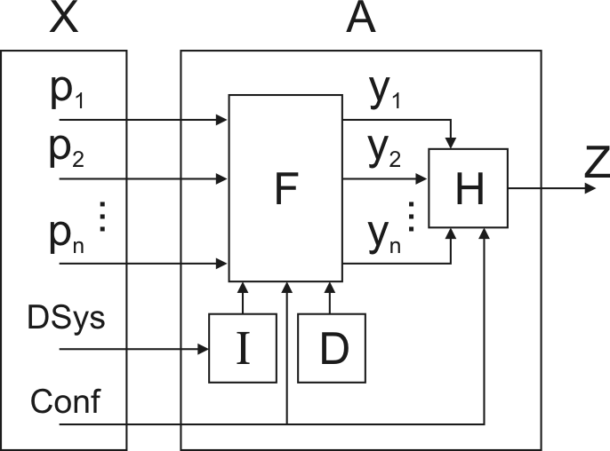
У розділі розроблено теоретико-множинну модель оцінки функціональної безпеки ІКС, яка базується на сумісному використанні різних формальних нотацій, операціях фільтрації й конвертації, що дозволяє формалізувати процес оцінки відповідності систем нормативним вимогам.
Рисунок 1 – Структурна схема розширеного Safety Case-ядра
Основні множини моделі й відносини між ними схематично зображено на рис. 2.
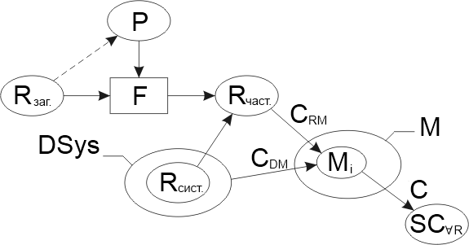
На рис. 3 показано наступний рівень деталізації, який демонструє зв’язок множин і відносин теоретико-множинної моделі з зображенням процесу розробки обґрунтування безпеки в одній з формальних нотацій.
Рисунок 2 – Схема оцінки функціональної безпеки на основі теоретико-множинної моделі

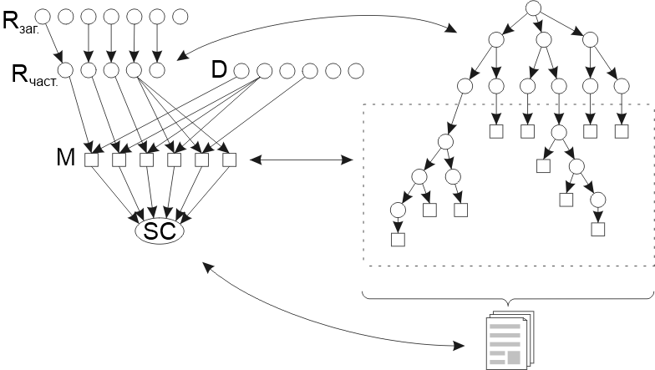
Узагальнена схема оцінки зображена на рис. 4.
Рисунок 3 – Зв’язок множин і відносин моделі з розробкою обґрунтування безпеки в одній з формальних нотацій
Розроблено метод оцінки функціональної безпеки, який становить собою вдосконалений підхід до оцінки функціональної безпеки ІКС шляхом використання формальних нотацій та автоматизації процесу оцінки за допомогою Safety Case ядер. Вхідними даними для реалізації методу є загальний профіль вимог R_{заг}, що включає нормативні документи, стандарти, специфікації, та набір доступних даних DSys про систему, що оцінюється. На основі загального профілю за допомогою операцій параметризації P та фільтрації F вибираються вимоги, яким повинна відповідати ІКС, та складається частковий профіль вимог R_{част}. Далі виконується розподіл вимог за принципом функціональні/нефункціональні вимоги, групування вимог та їхнє оцінювання за допомогою методів М, серед яких треба зазначити ядра обґрунтування безпеки. Кожне ядро або метод отримує на вході дані у визначених форматах. З метою перетворення вимог і даних про систему в необхідні формати, використовуються операції конвертації С_{RM} і С_{DM}, що перетворюють вимоги та дані про систему у формати, які підтримуються конкретним ядром або методом. Результати оцінювання за необхідністю додатково обробляються, проводиться згортка с використанням заданих вагових коефіцієнтів та будується обґрунтування безпеки системи SC. Ключовою особливістю методу є використання формальних нотацій та автоматизація процесу оцінки за допомогою Safety Case-ядер. Метод дозволяє використовувати запропоновану модель оцінки функціональної безпеки, забезпечити повноту та достовірність оцінки й частково автоматизувати процес побудови документа обґрунтування безпеки.
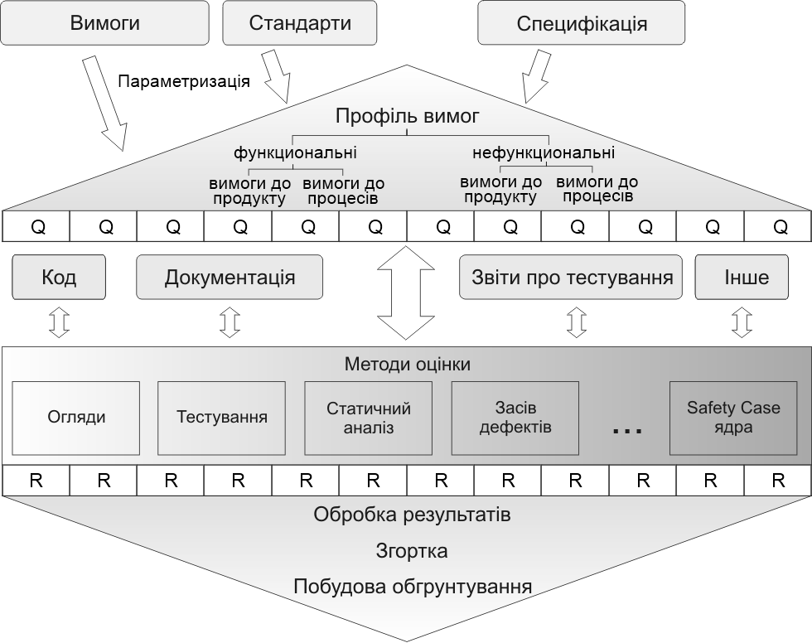
Таким чином, у даному розділі було отримано перший та другий нові наукові результати дисертаційної роботи.
Рисунок 4 – Загальна схема оцінки функціональної безпеки

Нові наукові результати, які було отримано в даному розділі, опубліковано в роботах [1, 3, 7, 8, 10, 14].
Третій розділ дисертації присвячено розробці методу оцінки інформаційної безпеки програмних компонентів на основі обновлюваної інформації про дефекти й уразливості.
Удосконалено процедуру й метод оцінки показників інформаційної безпеки готових компонентів на основі імовірнісно-статистичного аналізу даних, які було отримано з відкритих джерел.
Розроблений метод дозволяє провести оцінку з використанням запропонованих додаткових метрик, що дає можливість розрахувати додаткові показники інформаційної безпеки готового ПЗ, дати більш детальне обґрунтування вибору програмних засобів, виконавши порівняння значень показників обраних компонентів з відповідними значеннями показників аналогічних за функціональністю продуктів, які існують на ринку ПЗ. За рахунок збільшення множини метрик MMet’, які можна дійсно розрахувати для оцінки показників інформаційної безпеки готових програмних компонентів, використання даного методу дозволяє підвищити вірогідність оцінки систем на відповідність вимогам, які пов’язано з використанням коробкових програмних компонентів.
У розділі розроблено структуру бази даних для зберігання інформації про вразливості, які було виявлено в програмних компонентах. Запропоновано процедуру вибору й систематизації даних про вразливості з різнорідних джерел для їх подальшого використання при оцінці характеристик компонентів. Процедура передбачає використання об’єктних моделей. На першому кроці виконується перетворення інформації з початкового формату на об’єктну модель. Потім здійснюється фільтрація отриманої множини об’єктів програмної моделі, які побудував завантажувач, і виявлення серед них тих об’єктів, які являють собою вразливості. Далі виконується відображення властивостей початкових об’єктів у властивості об’єктів розробленої структури. І нарешті, здійснюється конвертація отриманої об’єктної моделі в реляційну. Запропонована процедура є зручною з точки зору програмування й практичного використання методу.
Уведено поняття показника зрілості ПЗ, що дозволяє визначити, на якій стадії розвитку перебуває програмний продукт, який досліджується, на підставі результату апроксимації кумулятивного профілю вразливостей за допомогою логістичної кривої. Умовно виділяється три стадії еволюціонування продукту: початкова стадія, на якій зростання загальної кількості виявлених уразливостей приблизно відповідає експоненті, стадія активного розвитку, на якій зростання переходить у лінійну фазу, і період зрілості, коли виявлення нових уразливостей практично припиняється. Дослідження логістичної функції й функції розподілення щільності ймовірності дозволяє позначити межі цих етапів. Під час вибору ПЗ перевагу слід віддавати програмним продуктам, які пройшли етапи початкового й інтенсивного розвитку й знаходяться на теперішній момент на зрілій стадії. Це дозволить мінімізувати ймовірність виявлення нових уразливостей при використанні даного ПЗ.
Аналітичний вираз запропонованого показника вразливостей має такій вигляд:
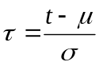,
де t – момент часу дослідження, μ – значення середини інтервалу активного розвитку продукту (медіана), σ – середньоквадратичне відхилення.
Висновки стосовно поточної стадії продукту й можливого подальшого розвитку:
τ < -1 – початкова стадія, велика ймовірність виявлення великої кількості вразливостей у майбутньому;
τ ∊ [-1; 0) – перша половина стадії інтенсивного розвитку продукту, на якій буде знайдено основну кількість уразливостей, очікується активне зростання кількості виявлених уразливостей;
τ ∊ [0; 1] – друга половина стадії інтенсивного розвитку продукту, імовірність виявлення нових уразливостей зменшується;
τ > 1 – стадія зрілості продукту, низька ймовірність виявлення нових уразливостей.
Таким чином, чим вище значення показника τ, тим більш стабільним є програмний продукт і тим найкраще його використання в порівнянні з іншими аналогами.
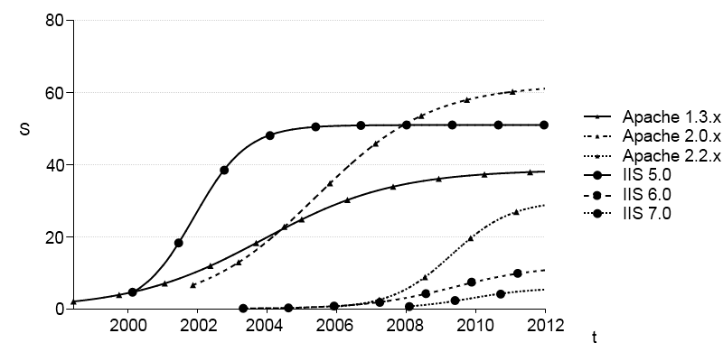
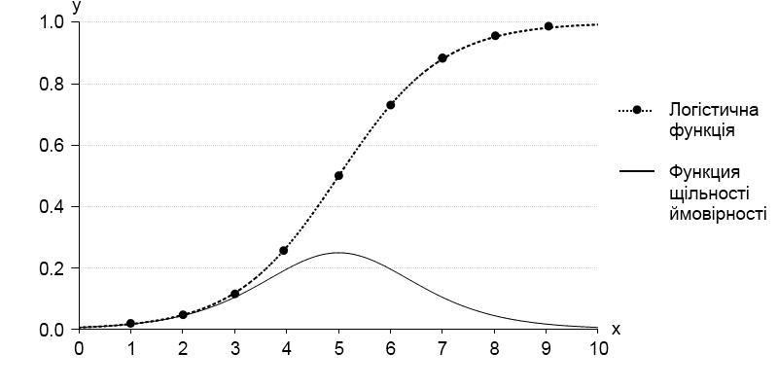
Апроксимацію кумулятивних профілів уразливостей, яку було розглянуто на прикладі програмних продуктів Apache і IIS, а також розраховані значення показника τ подано відповідно на рис. 5 і в таблиці 1.
Рисунок 5 – Апроксимація кумулятивних профілів логістичною функцією
Таблиця 1 –Значення показника уразливостей різних версій веб-серверів Apache і IIS
Програмний продукт | Apache 1.3 | Apache 2.0 | Apache 2.2 | IIS 5.0 | IIS 6.0 | IIS 7.0
Коефіцієнт уразливостей, τ | 3.2 | 1.8 | 2.1 | 6.1 | 0.9 | 1.7
Зроблено розрахунок показників інформаційної безпеки різноманітних компонентів, досліджено закономірності виявлення вразливостей у програмних продуктах різних версій, залежність характеристик безвідмовності від часу існування продуктів, випуску обновлень, комерційної політики, повторного використання програмного коду, проведено порівняння програмних продуктів за різними характеристиками. Приклади порівняння різних версії програмних продуктів Apache і IIS подано на рис. 6.
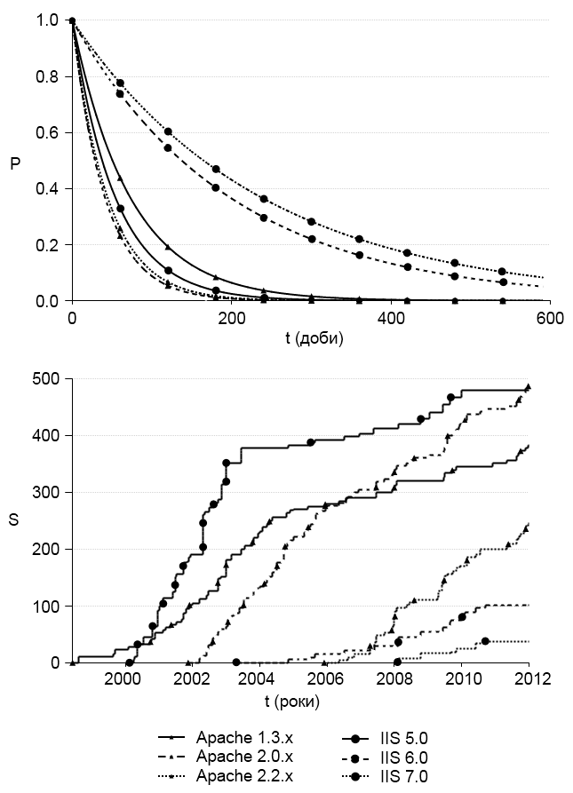
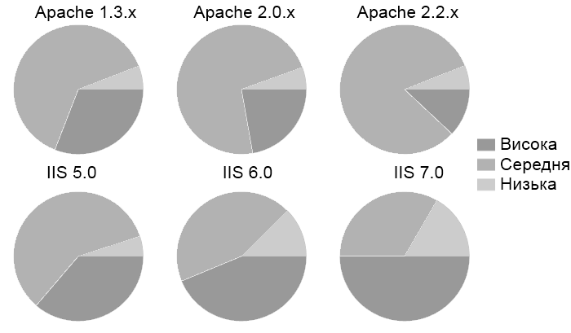
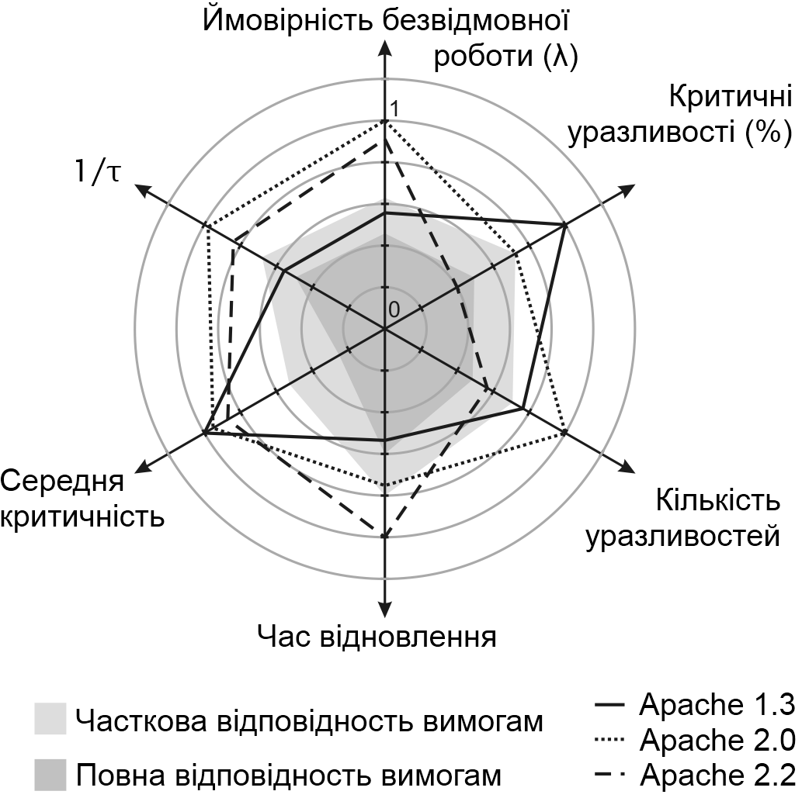
У розділі також проведено аналіз і вдосконалено методи прогнозування кількості вразливостей, що дозволяє досягти необхідних значень показників безвідмовності програмних компонентів у майбутньому.
Рисунок 6 – Порівняння різних версій програмних продуктів Apache і IIS
Таким чином, у даному розділі було отримано третій науковий результат дисертаційної роботи.
Результати досліджень, які наведено в даному розділі, опубліковано в роботах [1, 2, 4, 5, 11, 12, 18, 19].
У четвертому розділі запропоновано інформаційну технологію оцінки функціональної безпеки інформаційно-керуючих систем. Структура розробленої інформаційної технології складається з трьох основних частин: обробка і профілювання вимог, оцінка системи на відповідність вимогам, обробка результатів і складання звіту про безпеку.
Інструментальну підтримку запропонованої інформаційної технології забезпечує комплекс розроблених інструментальних засобів:
- інструментальний засіб для оцінки показників надійності та функціональної безпеки OTS компонентів, що виконує завдання моніторингу вразливостей у програмних продуктах, розрахунку показників на основі різнорідних вихідних даних, порівняння характеристик програмних компонентів і візуалізації отриманих результатів у вигляді таблиць, графіків і діаграм.
- веб-сервіс для аналізу вразливостей і оцінки програмних компонентів, що базується на розробленому інструментальному засобі для оцінки OTS компонентів. Веб-сервіс надає допомогу в моніторингу показників функціональної безпеки програмних компонентів, оповідає клієнта про виявлення нових уразливостей, розраховує показники безпеки, надає інформацію про латки та оновлення програмних продуктів з метою усунення існуючих уразливостей.
- інструментальний засіб «Модуль завантаження», реалізований як розширення до ASCE редактору, і призначений для підтримки процесу аналізу безпеки і складання звіту про безпеку шляхом завантаження файлів з розширенням .аxml у поточний проект і створення зв'язків між наявними та завантаженими елементами.
- інструментальний засіб «Модуль збереження», що зберігає елементи та структури, побудовані на основі формальної Ascad методології, у файл з розширенням .axml. Засіб забезпечує збереження повної інформації про кожний елемент, структуру і зв'язки між елементами, графічну структуру елементів, всіх даних, що міститься у вузлах, а також стилів і форматування;
- Safety Case ядро для оцінки OTS компонентів, що базується на розробленому засобі для оцінки OTS компонентів. Ядро призначено для використання в ASCE середовищі при дослідженні безпеки систем, що містять OTS компоненти, і вирішує задачу розрахунку характеристик і допомоги у побудові доказів при складанні звітів про безпеку системи.
Розроблено деталізовану функціональну ієрархічну IDEF0 модель процесу оцінки інформаційно-керуючих систем на відповідність вимогам функціональної безпеки та побудови обґрунтування безпеки (рис.7).
Апробація розробленої інформаційної технології та інструментальних засобів виконана в індустріальній компанії Adelard (м. Лондон) при розробці та оцінюванні компонентів-розширень системи ASCE та у ПАТ “Радій” (м. Кіровоград) при оцінюванні якості програмного забезпечення ІКС АЕС. Це надало можливість підтвердити ефективність запропонованих методів і працездатність інструментальних засобів.
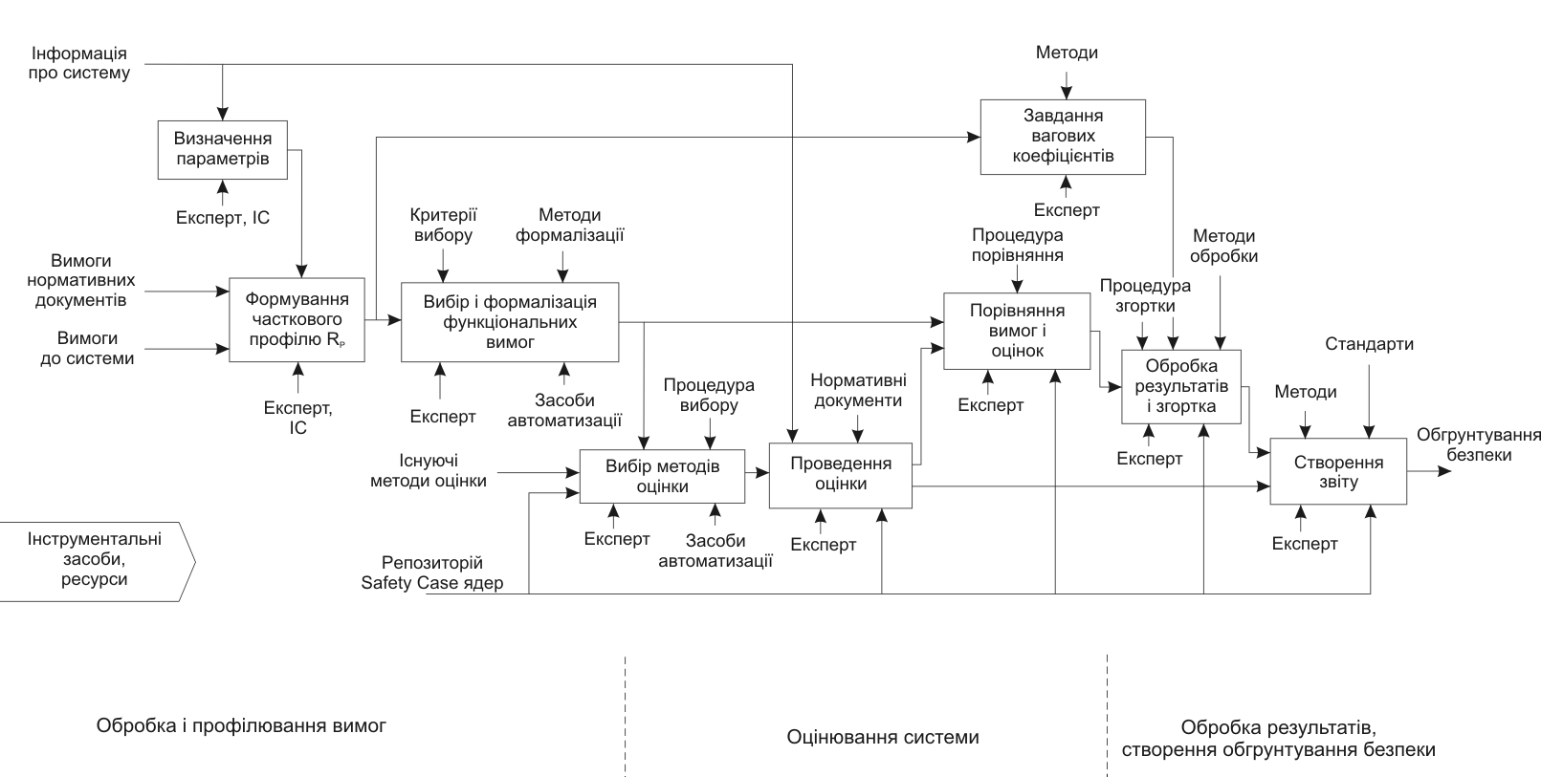
Основні результати досліджень, представлені в даному розділі, опубліковані в роботах [6, 9, 13, 15, 20]. На розроблені інструментальні засоби отримані авторські свідоцтва [16, 17].
Рисунок 7 – Структурна схема інформаційної технології
У додатках представлений огляд моделей виявлення вразливостей та основних підходів до оцінки, а також акти впровадження результатів дисертаційної роботи.
ВИСНОВКИ
У дисертаційній роботі поставлена і вирішена актуальна науково-прикладна задача розробки методів та інформаційної технології оцінювання функціональної безпеки інформаційно-керуючих систем із використанням формальних нотацій.
В роботі були одержані наступні наукові та практичні результати.
- Проведено аналіз існуючих методів, моделей, нотацій та інструментальних засобів оцінки та забезпечення функціональної безпеки ПЗ ІКС, який показав, що відомі методи є не універсальними, підтримуються ручними методиками або окремими утилітами і тільки частково вирішують задачу оцінювання. Існує потреба у вдосконаленні існуючих моделей і методів, розробки більш універсальних програмних засобів і гнучких методик для забезпечення необхідної достовірності оцінки функціональної безпеки та якості експертизи ПЗ ІКС.
- Вперше розроблено модель оцінки функціональної безпеки інформаційно-керуючих систем, яка на відміну від існуючих базується на сумісному використанні різних формальних нотацій, операціях фільтрації й конвертації, що дозволяє формалізувати процес оцінки відповідності систем нормативним вимогам.
- Удосконалено метод оцінки функціональної безпеки інформаційно-керуючих систем шляхом використання формальних нотацій, групування вимог і застосування ядер обґрунтування безпеки, що дозволяє забезпечити повноту оцінки й автоматизувати процес обґрунтування безпеки.
- Дістав подальший розвиток метод оцінки інформаційної безпеки багатокомпонентних програмних систем на основі обновлюваної інформації про уразливості програмних компонентів, що дозволяє забезпечити достовірність оцінки, здійснити порівняння різних програмних продуктів і прогнозувати динаміку зміни їх характеристик.
- Розроблено комплекс інструментальних засобів та прикладну інформаційну технологію, які забезпечують повноту оцінки функціональної безпеки інформаційно-керуючих систем та створення документу обґрунтування безпеки.
- Запропоновані модель, методи, інформаційна технологія та програмні засоби апробовані і впроваджені на підприємствах, що займаються розробкою, дослідженнями та верифікацією ІКС критичного застосування України та Великобританії, а також у навчальних процесах Національного аерокосмічного університету ім. М.Є. Жуковського «Харківський авіаційний інститут» та Таврійського національного університету ім. В.І. Вернадського.
- Використання наукових та прикладних результатів досліджень дозволяють досягти поставленої мети і забезпечити достовірну оцінку функціональної безпеки ІКС. Забезпечення достовірності та якості експертизи досягається за рахунок формалізації процесу оцінювання, зменшення числа ручних операцій, розрахунку додаткових метрик та автоматичної перевірки на відповідність вимогам, пов'язаним з використанням готових програмних компонентів.
- Подальші дослідження доцільно спрямувати на розвиток інформаційної технології оцінки функціональної безпеки систем, розробку універсального формату обґрунтувань безпеки з урахуванням структури і особливостей різних нотацій, розробку додаткових ядер обґрунтування безпеки, автоматизацію процесу вибору методів, а також розвиток існуючих методів оцінки та верифікації ІКС критичного застосування.
СПИСОК ОПУБЛІКОВАНИХ ПРАЦЬ ЗА ТЕМОЮ ДИСЕРТАЦІЇ
- Case-оценка критических программных систем [Текст]: моногр. / В.С. Харченко, Е.И. Неткачева, А.А. Орехова, О.М. Тарасюк, А.В. Горбенко, В.В. Скляр, В.Е. Брежнев, Е.В. Бабешко, О.А. Ильяшенко; под ред. В.С. Харченко. – Х.: Нац. аэрокосм. ун-т им. Н.Е. Жуковского «ХАИ», 2012. – 301 c.
- Оценка качества и экспертиза программного обеспечения [Текст]: практикум / А.А. Андрашов, А.А. Гордеев, Е.И. Лобачева, В.С. Харченко; под ред. В.С. Харченко. – Х.: Нац. аэрокосм. ун-т им. Н.Е. Жуковского «ХАИ», 2008. – 154 с.
- Анализ системных требований с использованием метода Safety Case [Текст]: тренінг / А.О. Андрашов, К.І. Неткачова; под ред. В.С. Харченко. – Х: Нац. аерокосм. ун-т им. Н.Е. Жуковского "ХАИ", 2012. – 69 с.
- Lobachova, K.I. Assessing Software Vulnerabilities and Recovery Time Using Open Resources: Elements Of Technique And Results [Text] / K.I. Lobachova, V.S. Kharchenko // Радіоелектронні і комп’ютерні системи. – 2007. – №8 (27). – C. 61 – 65.
- Lobachova, K.I. A Conceptual Approach to Assessing Composite Component-Based Software System Reliability [Text] / K.I. Lobachova, V.S. Kharchenko // Вісник Хмельницького національного університету. – 2008. – №4. – C. 17 – 20.
- Lobachova, K.I. A Multifunctional System for Assessing and Comparing Software Dependability [Text] / K.I. Lobachova // Радіоелектронні і комп’ютерні системи. – 2008. – №6. – C. 219 – 223.
- Lobachova, K.I. The Concept and Architecture Of Safety Cases: Elements of Analysis [Text] / K.I. Lobachova // Радіоелектронні і комп’ютерні системи. – 2009. – №7(41). – C. 261 – 267.
- Netkachova, K.I. Safety Case Methodology: Architecting Principles [Text] / K.I. Netkachova // Радіоелектронні і комп’ютерні системи. – 2010. – № 7 (48). – С. 109 – 112.
- Неткачёва, Е.И. Информационная технология оценки функциональной безопасности ИУС с использованием параметризируемых Safety Case средств [Текст] / Е.И. Неткачёва // Системи управління, навігації та зв’язку. – 2011. – №4(20). – C. 230 – 232.
- Неткачёва, Е.И. Доказательство и обеспечение безопасности с использованием формальных нотаций [Текст] / Е.И. Неткачёва, В.С. Харченко // Системи озброєння і військова техника. – 2011. – №3(27). – C. 89 – 97.
- Неткачёва, Е.И. Прогноз количества дефектов программного обеспечения по результатам тестирования [Текст] / Е.И. Неткачёва // Радіоелектронні і комп'ютерні системи. – 2012. – № 7(59). – С. 92 – 95.
- Неткачёва, Е.И. Исследование динамики обнаружения уязвимостей в программных компонентах с использованием логистической кривой [Текст] / Е.И. Неткачёва, В.С. Харченко // Системи управління, навігації та зв'язку. – 2012. – Вип. 2(22). – С. 173 – 177.
- Неткачёва, Е.И. Оценка и обеспечение безопасности систем электронного образования на основе веб-сервисов [Текст] / Е.И. Неткачёва, С.В. Покрова // Бізнес Інформ. – 2011. – №6. – C. 183 – 187.
- Andrashov, A. Safety Case-Oriented Assessment of Critical Software: Several Principles and Elements of Techniques [Text] / A. Andrashov, V. Kharchenko, K. Netkachova, V. Sklyar, A. Siora // Monographs of System Dependability. Vol.2. Dependability of Networks. – Wroclaw: Oficyna Wydawnicza Politechnki Wroclawskiej, 2010. – Chapter 1. – P. 11 – 25.
- Netkachova, K. The model and implementation of Safety Case Cores [Text] / K. Netkachova // Information & Security: An International Journal. – 2012. – Vol. 28, №2. – P. 286 – 295.
- Неткачова, К.І. Комп`ютерна програма «Програмний засіб для оцінки надійності OTS компонентів на основі аналізу уразливостей» / К.I. Неткачова. – Свідоцтво про реєстрацію авторського права на твір №40737. – Дата реєстрації 31.10.2011.
- Неткачова, К.І. Комп`ютерна програма «Програмний засіб для оцінки функціональної безпеки з використанням Case-ядер» / К.I. Неткачова. – Свідоцтво про реєстрацію авторського права на твір №40738. – Дата реєстрації 31.10.2011.
- Лобачева, Е.И. Исследование показателей безотказности веб серверов Apache и IIS [Текст] / Е.И. Лобачева, В.С. Харченко // Информационные технологии и информационная безопасность в науке, технике и образовании «ИНФОТЕХ - 2007»: тез. докл. Междунар. науч.-практ. конф. – Севастополь, 2007. – С. 92 – 95.
- Lobachova, K.I. A Conceptual Approach to Assessing Composite Component-Based Software System Reliability [Text] / K.I. Lobachova, V.S. Kharchenko // Advanced Computer Systems and Networks: Design and Application “ACSN2007”: proceedings of International Conference. – Lviv, 2007. – P. 28 – 30.
- Netkachova, K.I. The Concept, Design and Implementation of Safety Case Cores [Text] / K.I. Netkachova // Critical Infrastructure Safety and Security “CrISS-DESSERT’11”: proceedings of the First International Workshop. – Kirovograd, 2011. – №1. – P. 199 – 202.
АНОТАЦІЯ
Неткачова Катерина Ігорівна. Методи та інформаційна технологія оцінювання функціональної безпеки інформаційно-керуючих систем із використанням формальних нотацій. – Рукопис.
Дисертація на здобуття наукового ступеня кандидата технічних наук за спеціальністю 05.13.06 – інформаційні технології. – Національний аерокосмічний університет ім. М.Є. Жуковського «Харківський авіаційний інститут», Харків, 2013.
Дисертацію присвячено розробці моделі, методів та інструментальних засобів оцінювання та забезпечення функціональної безпеки інформаційно-керуючих систем із використанням формальних нотацій та Safety Case методології.
Науковими результатами є: 1) Вперше розроблено модель оцінки функціональної безпеки інформаційно-керуючих систем, яка на відміну від існуючих базується на сумісному використанні різних формальних нотацій, операціях фільтрації й конвертації, що дозволяє формалізувати процес оцінки відповідності систем нормативним вимогам; 2) Удосконалено метод оцінки функціональної безпеки інформаційно-керуючих систем шляхом використання формальних нотацій, групування вимог і застосування ядер обґрунтування безпеки, що дозволяє забезпечити повноту оцінки й автоматизувати процес обґрунтування безпеки; 3) Дістав подальший розвиток метод оцінки інформаційної безпеки багатокомпонентних програмних систем на основі обновлюваної інформації про уразливості програмних компонентів, що дозволяє забезпечити достовірність оцінки, здійснити порівняння різних програмних продуктів і прогнозувати динаміку зміни їх характеристик.
На базі отриманих теоретичних результатів розроблено комплекс інструментальних засобів для підтримки процесу оцінки функціональної безпеки ІКС, перевірки вимог до ПЗ, побудови обґрунтувань безпеки і проведення незалежної верифікації та експертизи.
Ключові слова: функціональна безпека, інформаційна безпека, коробкові програмні компоненти, програмне забезпечення, формальні нотації, метрики, обґрунтування безпеки.
АННОТАЦИЯ
Неткачёва Екатерина Игоревна. Методы и информационная технология оценки функциональной безопасности информационно-управляющих систем с использованием формальных нотаций. – Рукопись.
Диссертация на соискание научной степени кандидата технических наук по специальности 05.13.06 – информационные технологии. – Национальный аэрокосмический университет им. Н.Е. Жуковского «Харьковский авиационный институт», Харьков, 2013.
Диссертация посвящена разработке модели, методов и информационной технологии для поддержки процесса оценки и обеспечения функциональной безопасности информационно-управляющих систем с использованием формальных нотаций и Safety Case методологии.
Научные результаты: 1) Впервые предложена модель оценки функциональной безопасности информационно-управляющих систем, которая в отличие от существующих базируется на совместном использовании различных формальных нотаций, операциях фильтрации и конвертации, что позволяет формализовать процесс оценки соответствия систем нормативным требованиям; 2) Усовершенствован метод оценки функциональной безопасности информационно-управляющих систем, путём использования формальных нотаций, группирования требований и применения параметризируемых ядер обоснования безопасности, что позволяет обеспечить полноту оценки и автоматизировать процесс обоснования безопасности; 3) Получил дальнейшее развитие метод оценки информационной безопасности многокомпонентных программных систем на основе обновляемой информации об уязвимостях программных компонент, что позволяет обеспечить достоверность оценки, произвести сравнение различных программных продуктов и прогнозировать динамику изменения их характеристик.
На базе полученных теоретических результатов разработан комплекс инструментальных средств поддержки процесса оценки функциональной безопасности и проверки ИУС на соответствие требованиям, проведения независимой верификации и экспертизы, построения обоснований безопасности.
Результаты исследований апробированы и внедрены: на предприятиях, занимающихся разработкой, исследованиями и верификацией ИУС критического применения Украины и Великобритании, при выполнении международных проектов Tempus, при разработке и чтении дисциплин в учебных процессах Национального аэрокосмического университета им. Н. Е. Жуковского «Харьковский авиационный институт» и Таврического национального университета им. В.И. Вернадского.
Ключевые слова: функциональная безопасность, информационная безопасность, коробочные программные компоненты, программное обеспечение, формальные нотации, метрики, обоснование безопасности.
ABSTRACT
Netkachova Kateryna. Methods and information technology for assessing functional safety of information and control systems with the use of formal notations. – Manuscript.
A thesis for the degree of Candidate of Technical Sciences, specialty 05.13.06 – Information Technologies. – National Aerospace University “Kharkiv Aviation Institute”, Kharkiv, 2013.
The thesis is dedicated to the development of a model, methods and information technology for assessing and ensuring functional safety of information and control systems with the use of formal notations and Safety Case methodology.
Scientific results: 1) For the first time, a model of the functional safety assessment of information and control systems was proposed. This model, unlike the known ones, is based on the joint use of various formal notations, operations of filtering and conversion, which enables to formalize the process of analyzing system compliance with the requirements and regulations; 2) The method of assessment of information and control systems functional safety has been improved by means of formal notations, requirements grouping and application of parameterizable safety case cores, which enables to ensure the completeness of the assessment and automate the process of developing a safety case; 3) A method for assessing security of multi-component software systems on the basis of updatable information on vulnerabilities of software components has been developed further to help ensure the accuracy of the assessment, compare various software products and predict their characteristics.
On the basis of the obtained theoretical results, a set of tools to automate the process of safety and security assessment and creation of a safety case has been developed.
Keywords: functional safety, security, off-the-shelf component, software, formal notations, metrics, safety case.
Відповідний за випуск М.О. Латкін
Підписано до друку 04.01.2013 р.
Умов. друк. арк. 1,2. Замовлення №_11_
Тираж 100 прим. Безкоштовно

Національний аерокосмічний університет ім. М.Є. Жуковського
«Харківський авіаційний інститут»
61070, м. Харків, вул. Чкалова, 17
http://www.khai.edu
Видавничий центр “ХАІ”
61070, м. Харків, вул. Чкалова, 17
E-mail: izdat@khai.edu

до друку 15.02.

.

âààâàâ

Фінансово-економічна підсистема:

- Банки, інноваційні банки;
- Регіональні інноваційні фонди - інструменти підтримки пріоритетних інноваційних проектів;
- Бюджетні і позабюджетні фонди;
- Регіональні венчурні фонди;
- Страхові фонди;
- Бізнес-ангели.

Фінансово-економічна підсистема:

- Банки, інноваційні банки;
- Регіональні інноваційні фонди - інструменти підтримки пріоритетних інноваційних проектів;
- Бюджетні і позабюджетні фонди;
- Регіональні венчурні фонди;
- Страхові фонди;
- Бізнес-ангели.

Фінансово-економічна підсистема:

- Банки, інноваційні банки;
- Регіональні інноваційні фонди - інструменти підтримки пріоритетних інноваційних проектів;
- Бюджетні і позабюджетні фонди;
- Регіональні венчурні фонди;
- Страхові фонди;
- Бізнес-ангели.

Фінансово-економічна підсистема:

- Банки, інноваційні банки;
- Регіональні інноваційні фонди - інструменти підтримки пріоритетних інноваційних проектів;
- Бюджетні і позабюджетні фонди;
- Регіональні венчурні фонди;
- Страхові фонди;
- Бізнес-ангели.

Фінансово-економічна підсистема:

- Банки, інноваційні банки;
- Регіональні інноваційні фонди - інструменти підтримки пріоритетних інноваційних проектів;
- Бюджетні і позабюджетні фонди;
- Регіональні венчурні фонди;
- Страхові фонди;
- Бізнес-ангели.

Фінансово-економічна підсистема:

- Банки, інноваційні банки;
- Регіональні інноваційні фонди - інструменти підтримки пріоритетних інноваційних проектів;
- Бюджетні і позабюджетні фонди;
- Регіональні венчурні фонди;
- Страхові фонди;
- Бізнес-ангели.

2. Складові фінансового ринку України знаходяться у постійній взаємодії та існує зв’язок між динамікою показників, які їх характеризують

Фінансово-економічна підсистема:

- Банки, інноваційні банки;
- Регіональні інноваційні фонди - інструменти підтримки пріоритетних інноваційних проектів;
- Бюджетні і позабюджетні фонди;
- Регіональні венчурні фонди;
- Страхові фонди;
- Бізнес-ангели.

